

2019年第25期 衡阳县市场监督管理局办公室10月8日编发

窗体底端
窗体底端

国庆假期实现安全稳定目标
窗体顶端

截至10月8日上午，我局投诉举报中心和值班室未接到一起食品药品、特种设备、重点工业产品、市场价格方面的投诉举报，也未接到一起食品药品、特种设备、重点工业产品安全事件报告,圆满实现了国庆长假期间安全稳定目标。
为确保国庆期间安全稳定，我局周密部署、精心组织，扎实开展了食品药品、特种设备、重点工业产品等安全风险隐患排查整治，此外，还组织开展了节日市场专项整治、学校及周边“护苗”行动、娱乐场所假冒伪劣食品专项整治、食用农产品抽样检测、米粉小作坊规范整治、重点场所特种设备专项检查、餐饮服务场所专项检查、市场物价专项检查、集体聚餐风险防控等行动，全面排查、消除安全风险隐患。长假期间，除安排局所值班人员驻地值班外，还专门成立食品药品、特种设备、物价监督三个应急分队实行值班备勤、随时待命。
李小龙局长督导洪市等所扫黑除恶专项斗争等重点工作

9月29日下午，李小龙局长率朱朝晖副局长深入洪市监管所，出席洪市监管所联合支部的“不忘初心、牢记使命”主题教育工作会议，对其主题教育工作进行现场指导。李局长就洪市监管所联合支部主题教育的推进提出五点要求：一要提高政治站位；二要精心组织实施；三要突出教育重点；四要注重有机结合；五要力求教育效果。
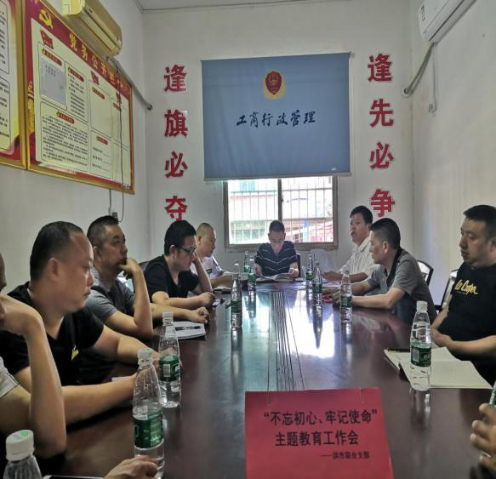
之后，李小龙局长对洪市、曲兰、大安三个监管所的扫黑除恶专项斗争、国庆特护期安全稳定工作进行督导：先是分别听取三个监管所关于扫黑除恶专项斗争和国庆特护期安全稳定工作的情况汇报，接着，他结合会前所看所了解的情况，重点就扫黑除恶专项斗争与三个监管所的同志进行谈心谈话，他首先指出三个监管所在扫黑除恶专项斗争中存在的学习不够、宣传不广、摸排不准、整治不力、效果不佳等突出问题，在此基础上，他就下阶段如何深入推进扫黑除恶专项斗争强调“八个进一步”的要求：一要进一步提升政治站位；二要进一步强化宣传教育；三要进一步抓牢工作重点；四要进一步摸排问题线索；五要进一步整治市场乱象；六要进一步完善长效机制；七要进一步强化工作结合；八要进一步畅通情报信息。此后，李局长还就当前及10月份的主要工作进行安排：一要以主题教育为契机，全面强化作风纪律和基层党建工作；二要以国庆庆祝为动力，坚决抓牢安全稳定工作；三要以专项整治为抓手，深入推进扫黑除恶专项斗争；四要以反馈问题为导向，认真整改存在的突出问题；五要以服务大局为己任，扎实开展综治民调工作；六要以争创一流为目标，提前抓实各项工作。

召开党组中心组专题学习暨“明初心、守初心，坚定理想信念”主题教育学习研讨会

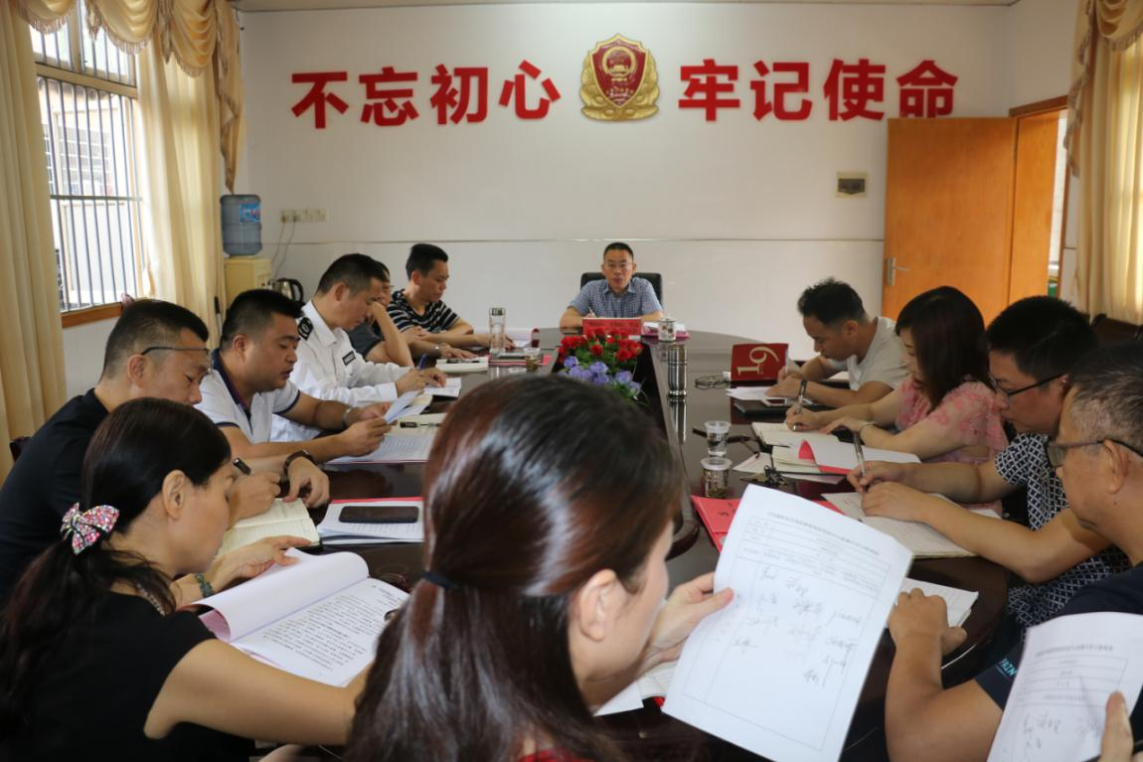
9月27日上午，我局在二楼会议室召开党组中心组专题学习暨“明初心、守初心，坚定理想信念”主题教育学习研讨会。局党员领导班子成员、副主任科员和办公室、人教、机关党委负责人及纪检监察员参加，会议由局党组书记、局长李小龙主持。
会上，首先由刘建华副局长组织学习习近平总书记在“不忘初心、牢记使命”主题教育工作会议上的重要讲话；接着，由欧国华副局长组织学习《中国共产党宣传工作条例》和意识形态工作相关知识；之后，由唐勇副局长带头作主题发言，畅谈自己的学习体会；然后，与会的其他领导班子成员纷纷发言，谈心得、讲体会。最后，党组书记、局长李小龙作小结讲话，他要求：党组中心组成员必须按照县委“不忘初心、牢记使命”主题教育的统一安排部署，积极投入、参与主题教育活动，要坚持个人自学和集中学习相结合的方式开展理论学习，重点围绕习近平总书记关于“不忘初心、牢记使命”的重要论述来组织学习，要带头并引导党员干部原原本本学、及时跟进学、融会贯通学、联系实际学，要分别围绕“明初心、守初心，坚定理想信念”“担使命、履职责，矢志为民服务”“改作风、勇担当，带头真抓实干”专题开展学习研讨，切实提升学习教育实效，真正学懂、弄通、做实，努力实现理论学习有收获、思想政治受洗礼、干事创业敢担当、为民服务解难题、清正廉洁做表率的目标。关于宣传思想和意识形态工作，他强调：党的十八大以来，党中央把宣传思想和意识形态工作摆在全局工作的重要位置，主流思想舆论不断巩固壮大，文化自信得到彰显，国家文化软实力和中华文化影响大幅提升，全党全社会思想上的团结统一更加巩固。大家必须认真学习《中国共产党宣传工作条例》和意识形态相关知识，准确把握宣传思想工作的规律性，深刻认识意识形态工作的极端重要性，巩固马克思主义在意识形态领域的指导地位。宣传思想工作就是要巩固马克思主义在意识形态领域的指导地位，巩固全党和全国人民团结奋斗的共同思想基础，要落实意识形态工作责任制，加强阵地建设和管理，做到守土有责、守土负责、守土尽责，要加强学习，加强实践，为做好新形势下党的宣传思想和意识形态工作打下基础，自觉承担起举旗帜、聚民心、育新人、兴文化、展形象的责任使命，为服务党和国家事业全局做好市场监管部门的应尽之责。

四部门召开整治食品安全问题联合行动联席会

9月30日下午，衡阳县整治食品安全问题联合行动联席会在我局二楼会议室召开，我局和县公安局、县教育局、县农业农村局分管副局长和相关股室负责人参加会议，联合整治行动领导小组副组长、县市场监管局副局长石幼月主持会议。
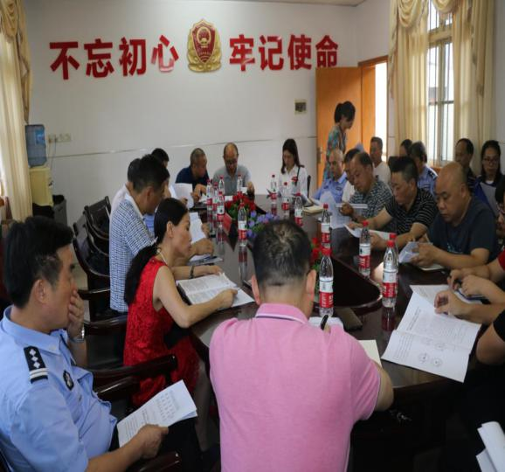
会上，联合整治行动领导小组副组长、县市场监管局副局长旷正业组织与会人员认真学习了《关于印发<在“不忘初心、牢记使命”主题教育中开展整治食品安全问题联合行动工作方案>的通知》,并就此次行动的重点任务及分工、实施步骤、工作要求进行强调；随后，联合整治行动领导小组组长、县公安局副局长阳荣华就抓好联合整治行动提出三点要求：一是站位要高，形成共识；二是协同配合，形成合力；三是精准打击，形成震慑。接着，参会的其他人员进行交流发言。最后，联合整治行动领导小组副组长、县市场监管局副局长石幼月受联合整治行动领导小组组长、县市场监管局局长、县食安办主任李小龙委托，就此次联合整治行动强调三点：一要各司其职，各负其责；二要通力协作，密切配合；三要信息互通，及时通报。
此前，我局和县公安局、县教育局、县农业农村局分别组织开展了学校校园及周边食品安全整治、假冒伪劣重点领域治理“雷霆”行动、食品安全问题整治“昆仑”行动、米粉小作坊专项整治、“中秋”“国庆”节日市场整治、娱乐场所假冒伪劣食品专项整治、农产品专项抽检等系列行动，抽检农产品、月饼等节日食品352批次，查扣、收缴、销毁假冒伪劣食品5800多包，查扣超过保质期食品61包，查封涉嫌违法经营的进口酒77瓶，查办各类食品违法案件22起。

局所联动整治违法广告

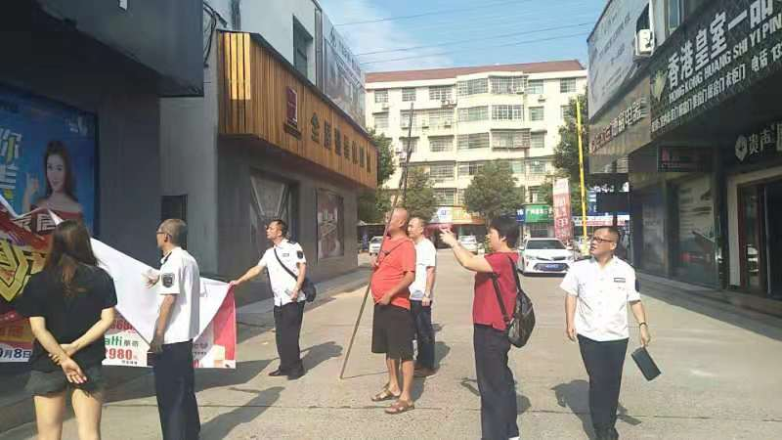
9月27日，我局商广股会同城东监管所，对辖区内涉嫌商家联盟虚假广告和利用国庆之机进行商业炒作的广告宣传开展专项整治。共出动执法人员9人，出动执法车辆2台，共拆（清）除涉嫌商家联盟虚假广告横幅、广告牌、宣传栏168条（个），拆（清）除利用国庆庆祝之机进行商业炒作的广告宣传横幅、广告牌、宣传栏179条（个），收缴广告宣传单近2000张。
此前，欧国华副局长也带领商广股执法人员对县城城区利用国庆庆祝之机进行商业炒作广告宣传活动开展了专项巡查、整治。

再次突击检查娱乐场所

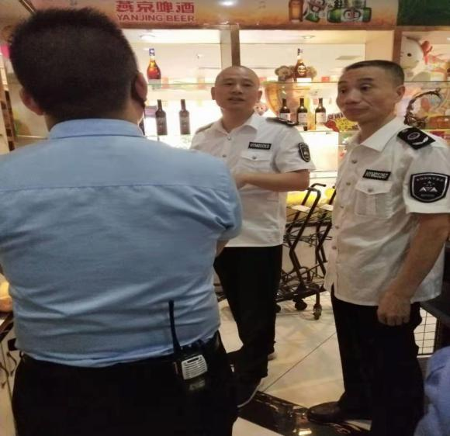
为深入推进扫黑除恶专项斗争，进一步规范娱乐场所经营行为，确保其主体资格合法、场内食品消费安全，9月30日，副局长朱朝辉带领公平交易分局、食监二股、食药稽查队、产商品稽查队执法人员会同城东、城西监管所，再次对县城城区KTV等娱乐场所进行突击检查。
此次检查是自9月上旬启动娱乐场所专项整治以来，我局在县城城区集中组织开展的第二次突击检查行动。此次对蒸阳神龙KTV等5家场所集中突击检查时，发现各场所食品经营规章制度及食品质量状况较上次有明显改观，现场未发现假冒伪劣经营行为。

报 送：衡阳县委书记曾秀，县委副书记、县政府县长孙鹏伟，县委
副书记蒋达宏，县人大主任刘健，县政协主席杨秋良，县委常
委、县政府常务副县长王苏龙，县人大副主任廖瑞云、张云芳，
县政府副县长王致伟、县政府副县级干部赵伟民，县政协副主
席凌奉云，市市场监督管理局，衡阳县县委办、人大办、政府
办、政协办、人大财经委、人大教科文卫委、政协经济科技和
外事委,县特约人员刘宏伟、汤立顺、罗宏东。

